Braas Konischer First(K)Tiefschwarz Funktionsscheibe Ton konisch K(Karstädt)
BMI Deutschland BRAAS

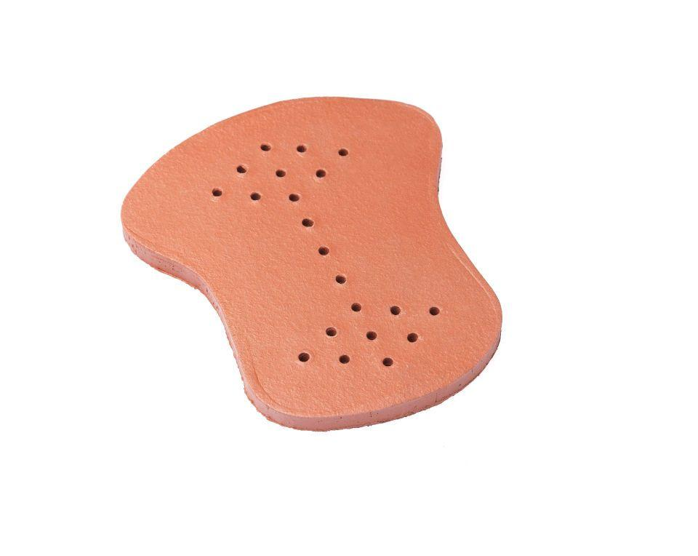Eigenschaften
GTIN:
4019503154758
HAN:
07228014
Art Formziegel
First-Ziegel
Farbton
schwarz
Format
Ganzer Ziegel
Oberfläche
glasiert
Breite (mm)
170,00
Länge (mm)
200,00
Farbtonbezeichnung Hersteller
Tiefschwarz

